REQUERIMENTO Nº 91/09
De Providências

“Quanto à passagem de nível, com rotatória, interligando as Ruas Angelin Geada, com a Rua Domingos Tedesco, no Jardim Mariana, como também acesso ao Bairro Santa Inês”.

Considerando-se que, diversos munícipes procuraram por este vereador, solicitando por uma providência quanto à passagem de nível, com rotatória, interligando as Ruas Angelin Geada com a Rua Domingos Tedesco, no Jardim Mariana, como também acesso ao Bairro Santa Inês, e

Considerando-se que, os moradores que residem na Rua Angelin Geada, esquina com a Rua São Domingos, precisam percorrer de carro em torno de 1.500 metros para chegar até a Rua Domingos Tedesco, e com a passagem de nível, percorreria apenas 20 metros, o que já ocorre com pedestres, ciclistas e motociclistas, pois podem passar pelo acesso por cima da linha férrea,

REQUEIRO à Mesa, na forma regimental, depois de ouvido o Plenário, oficiar ao Senhor Prefeito Municipal, solicitando-lhe providências junto ao setor competente, com relação à construção de passagem de nível, com rotatória, interligando as Ruas Angelin Geada com a Rua Domingos Tedesco, no Jardim Mariana, como também acesso ao Bairro Santa Inês, observando e preservando a linha Férrea, seguindo exemplo das duas passagens existentes no Jardim Paulista.

Plenário “Dr. Tancredo Neves”, em 21 de janeiro de 2009.

José Luis Fornasari
“Joi Fornasari”
-Vereador-

REQUERIMENTO Nº /09
De Providências

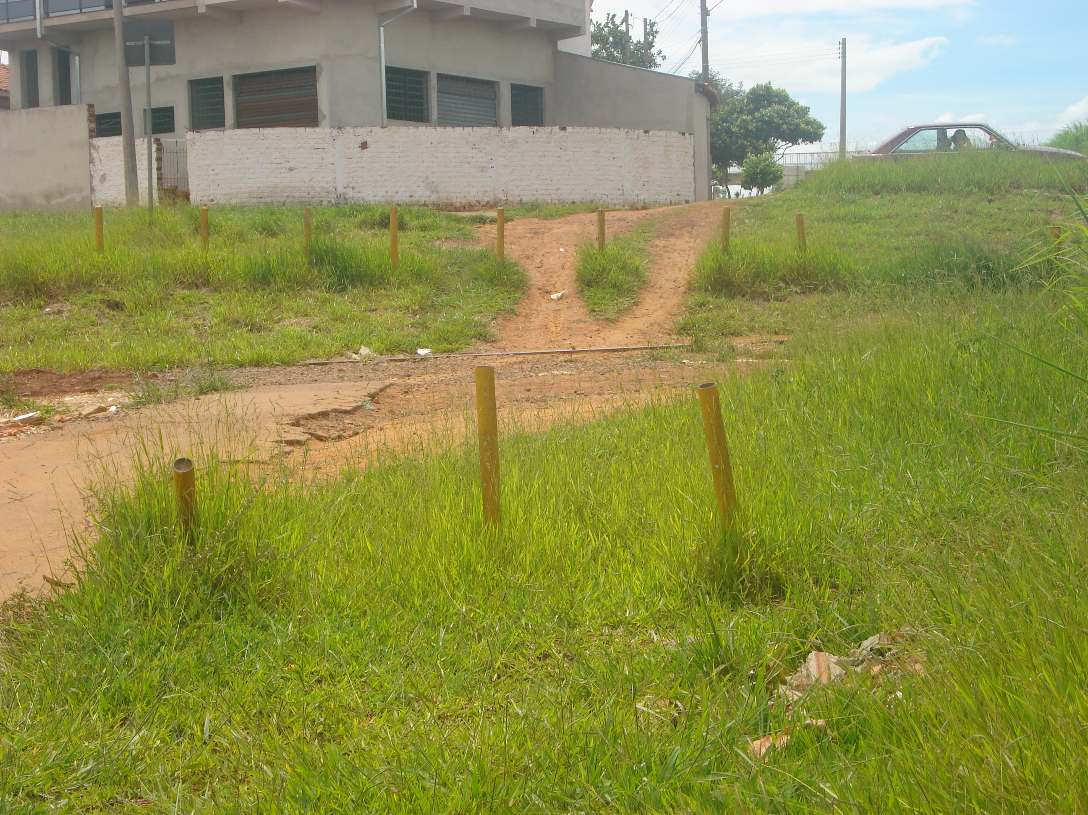 | 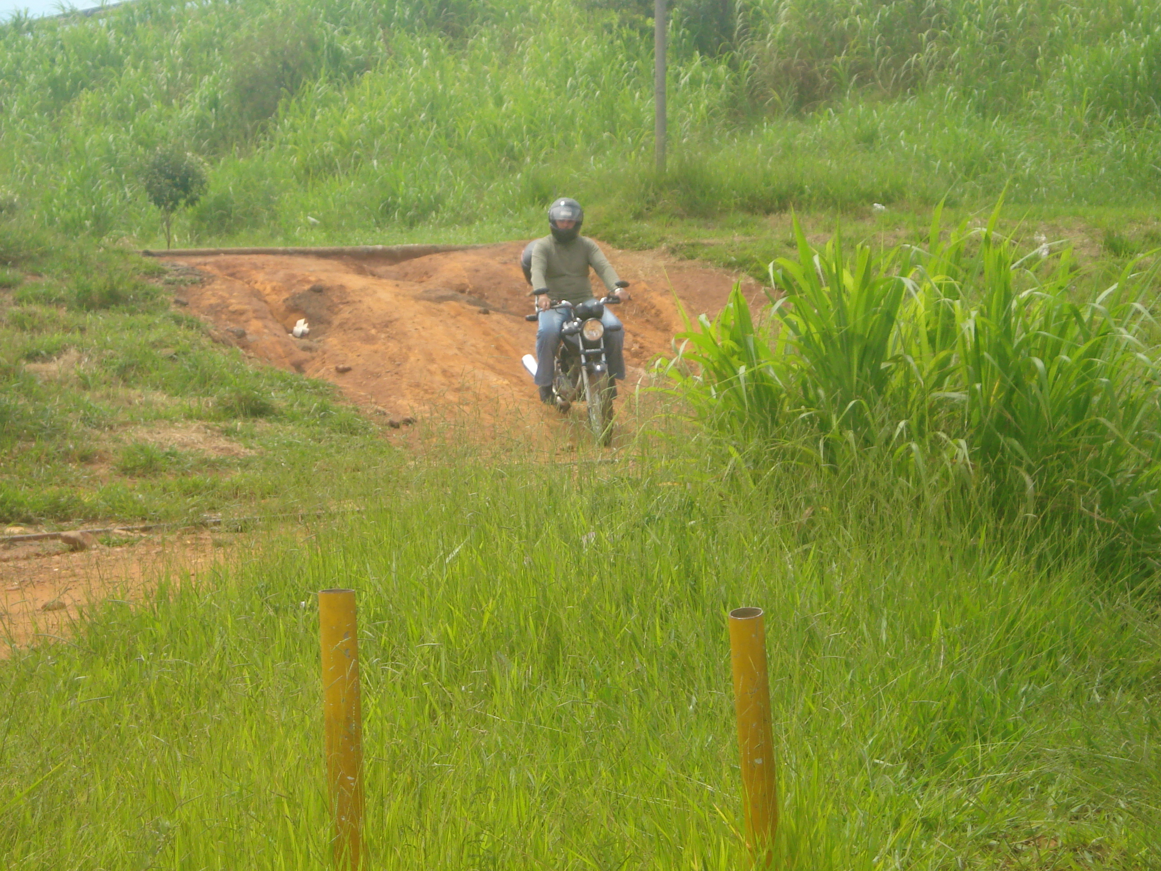
Quanto à passagem de nível, com rotatória, interligando as Ruas Angelin Geada, com a Rua Domingos Tedesco no Jardim Mariana, como também acesso ao Bairro Santa Inês
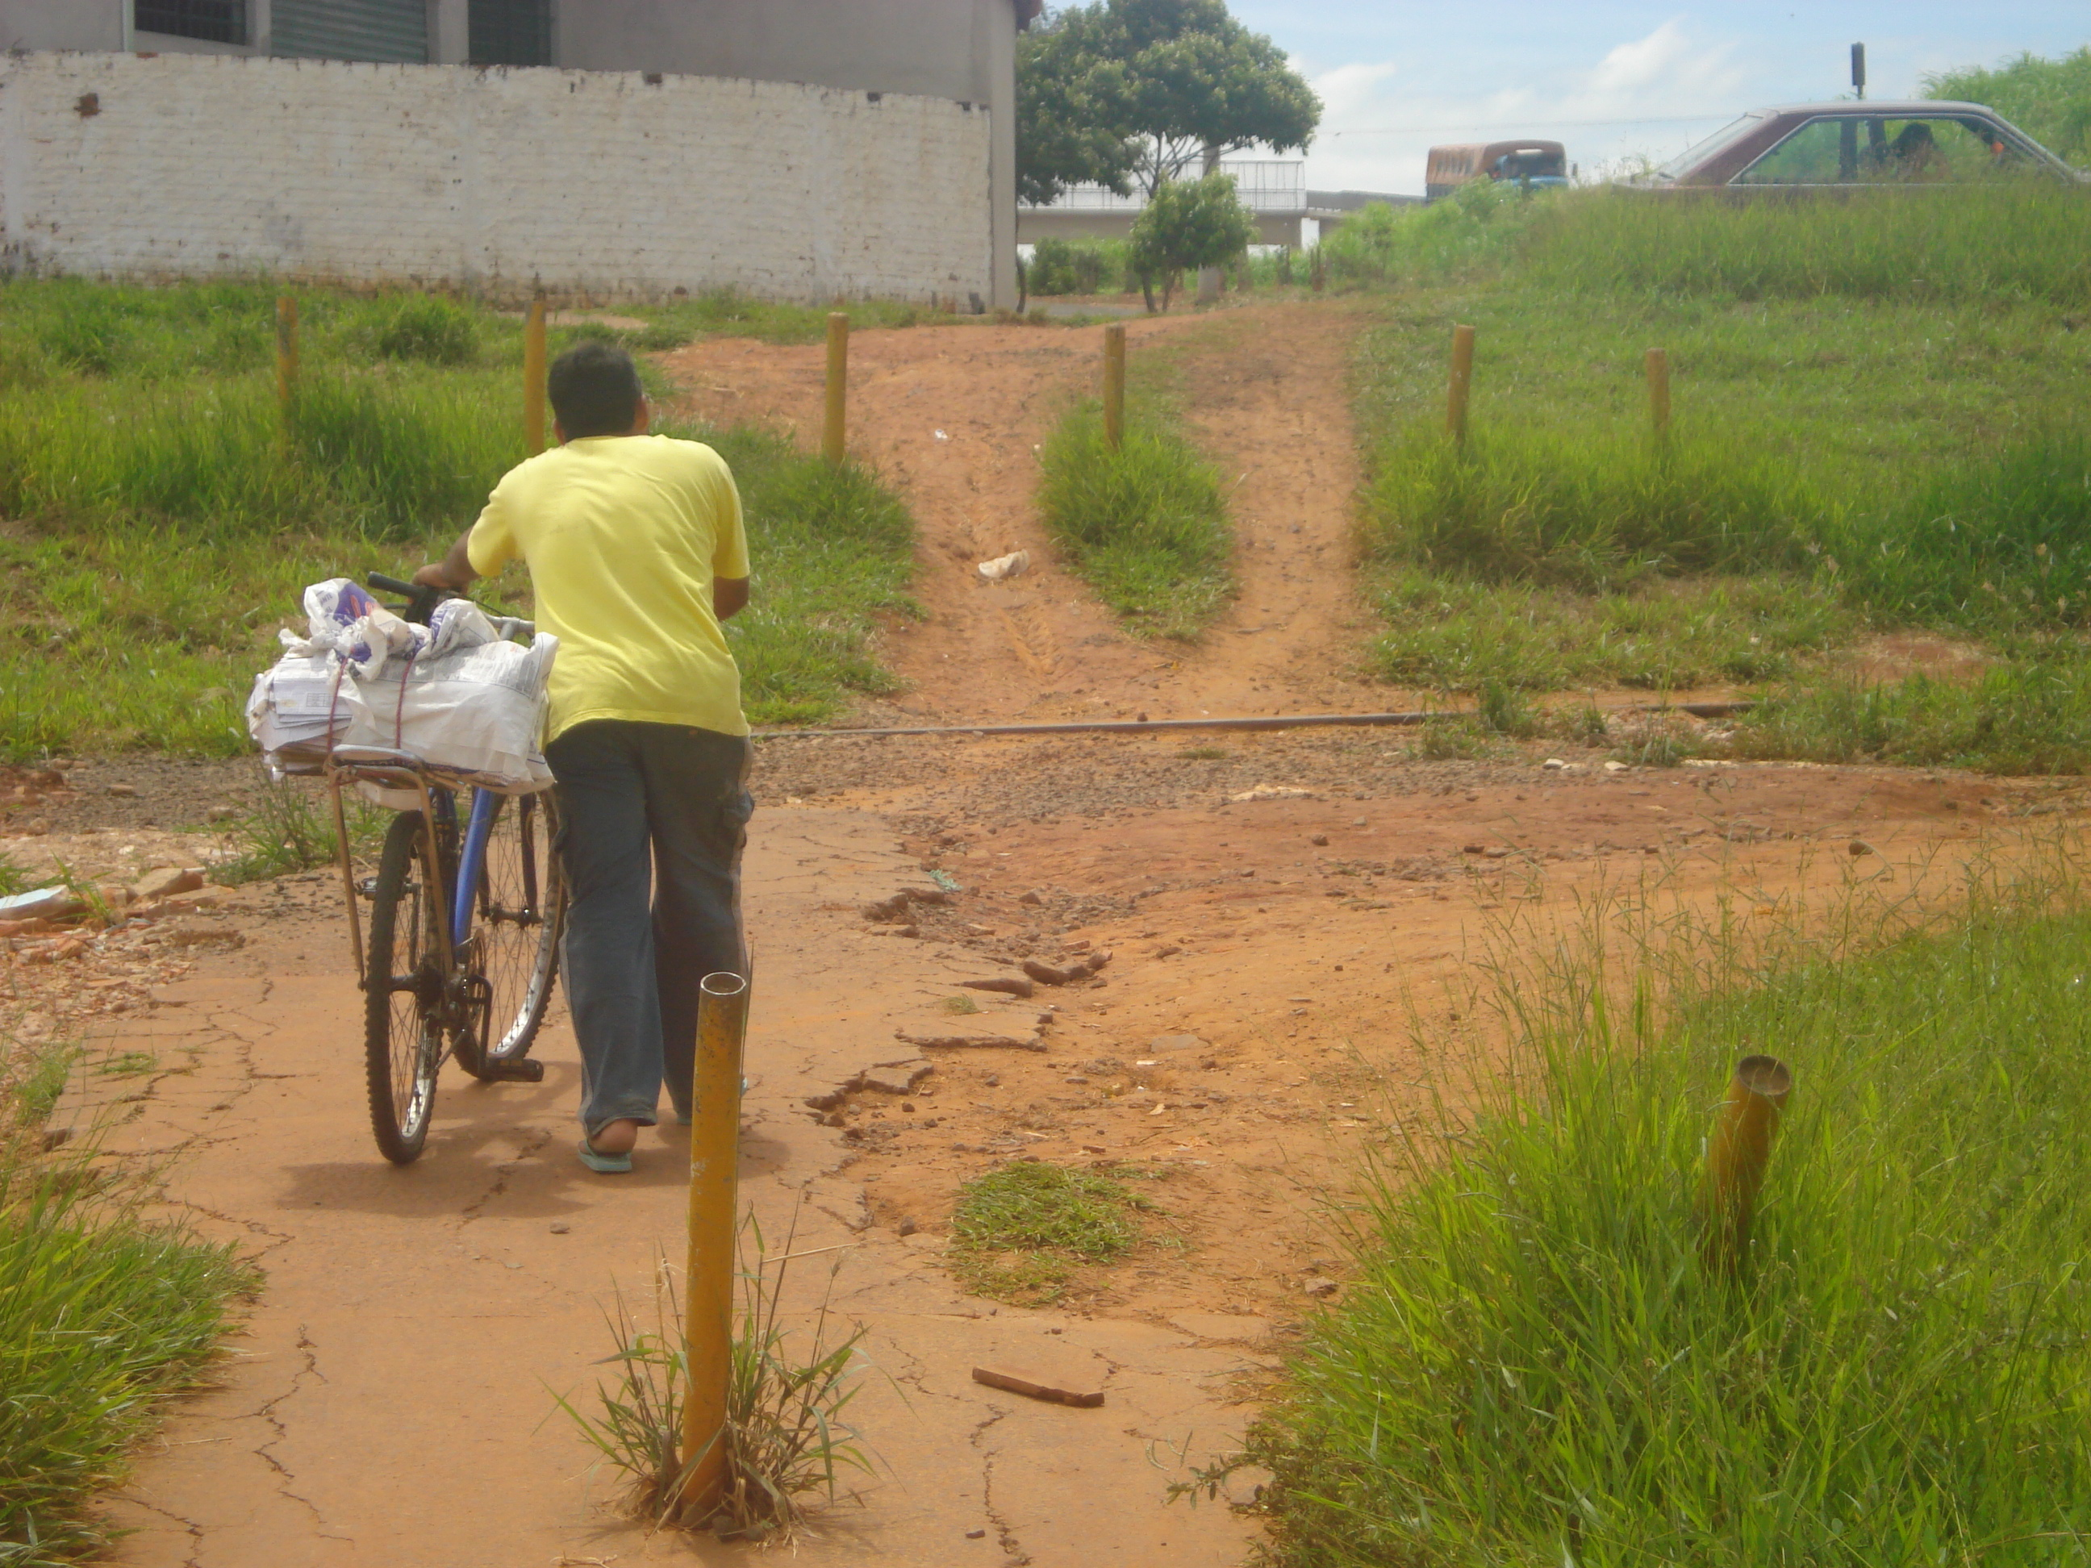 | 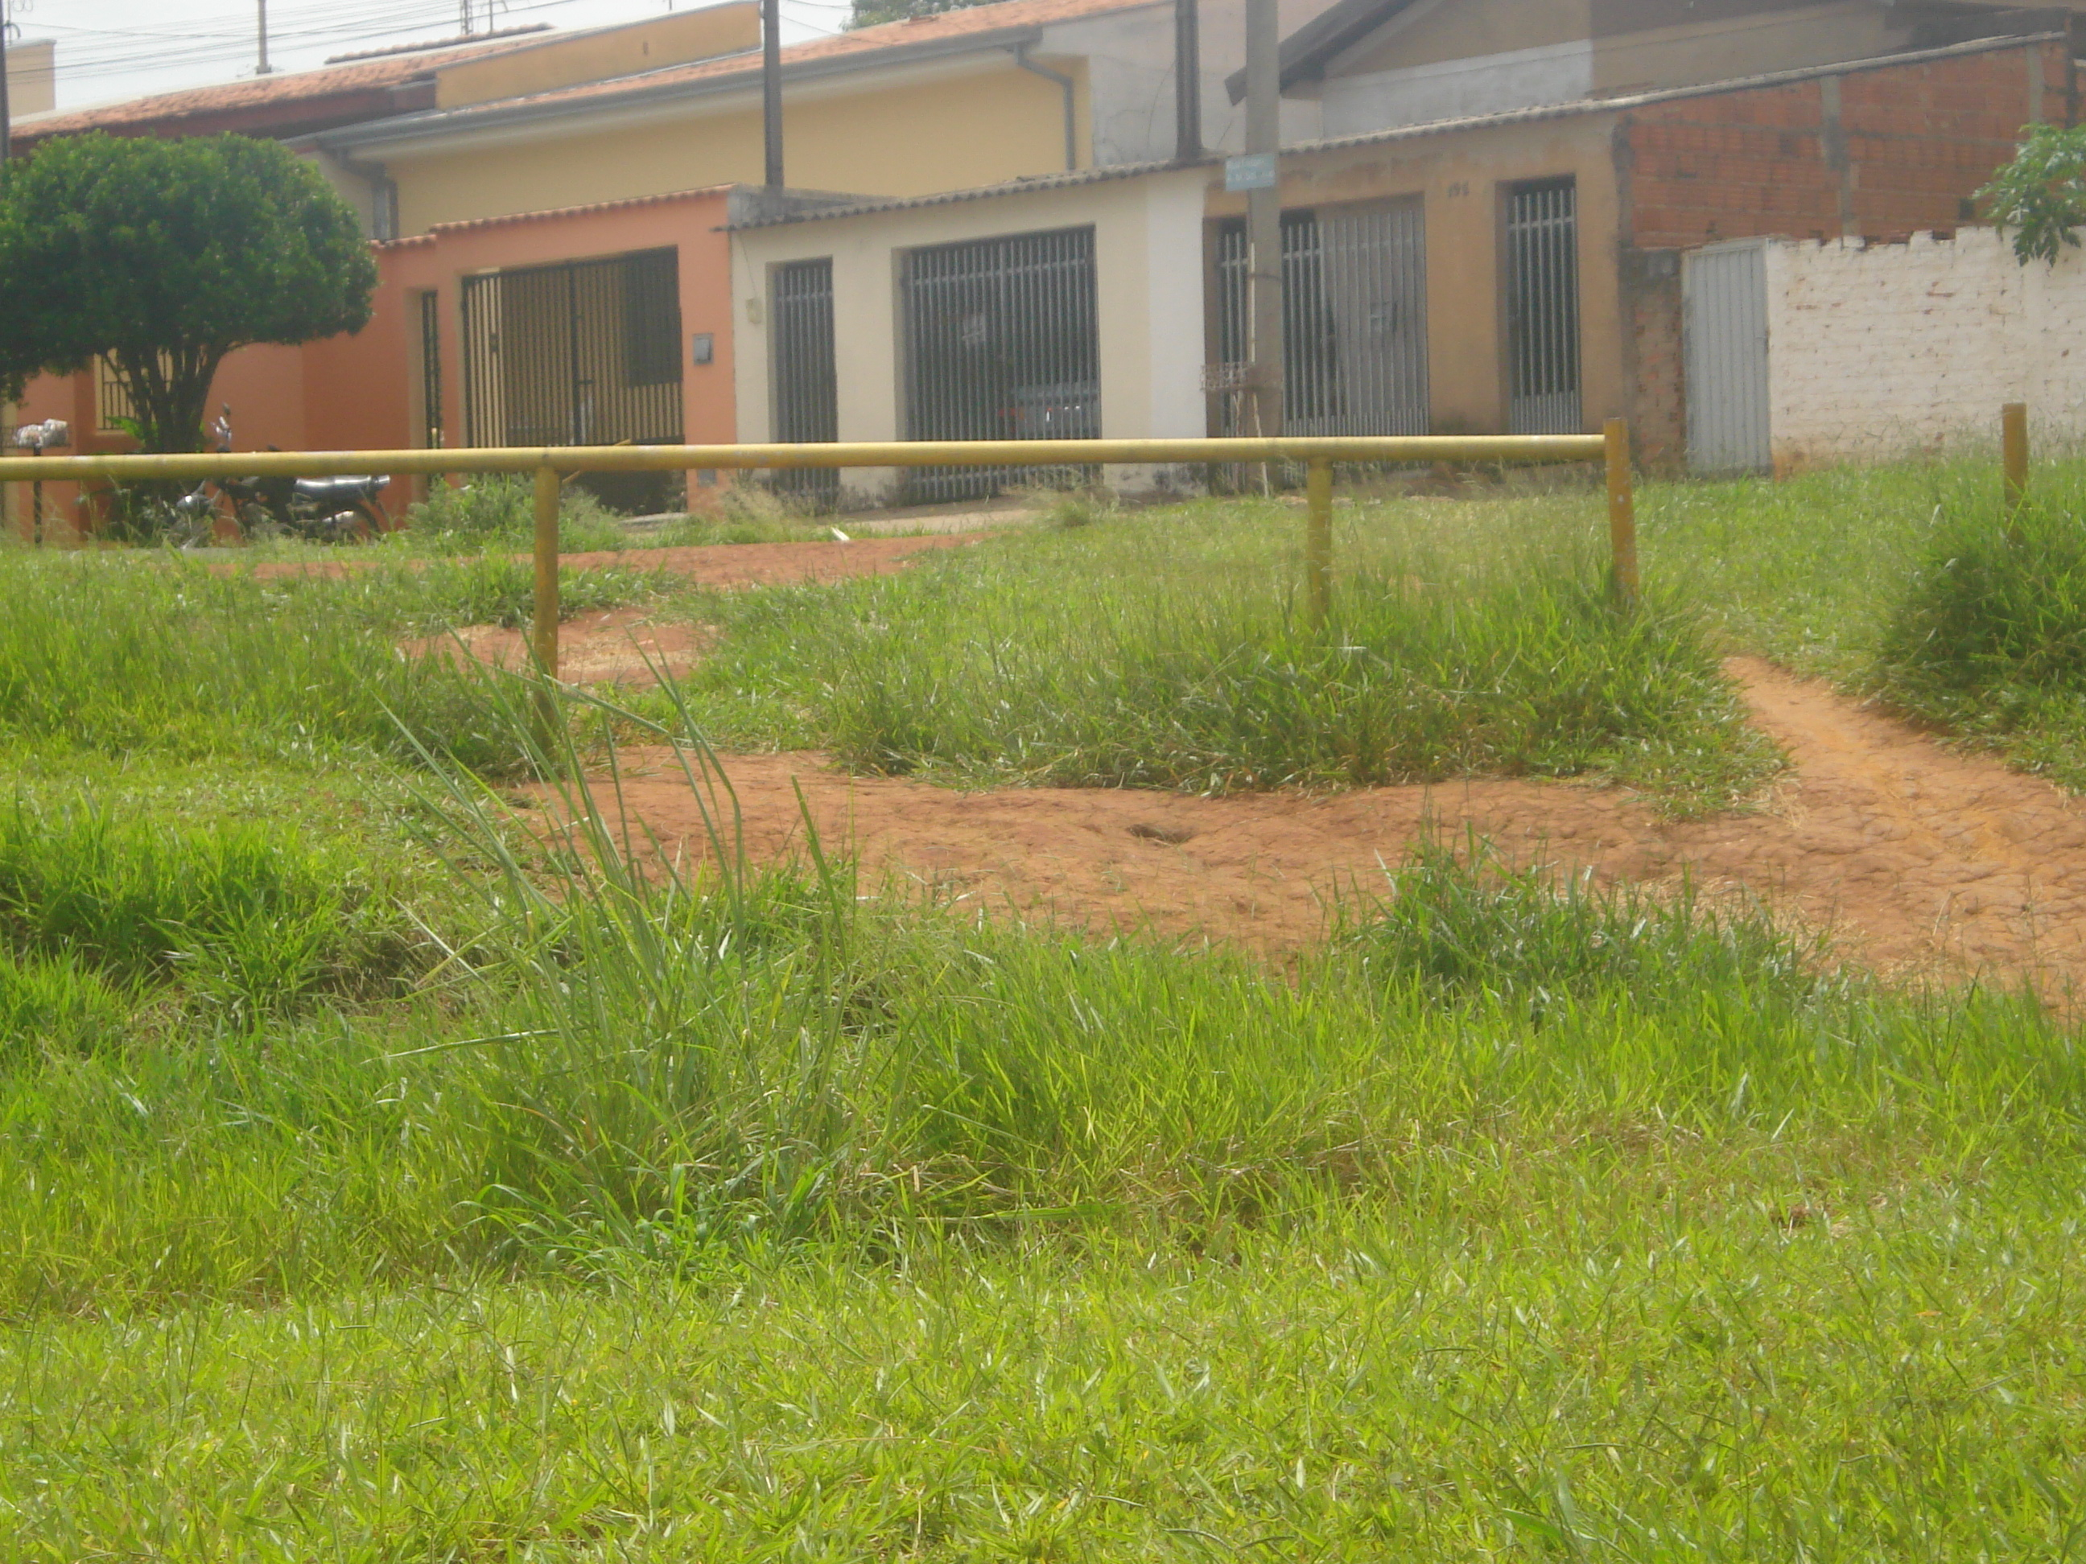

21/01/2009

